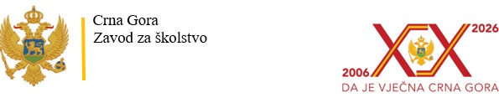
Br: UV 04/69-109/26- (datum)

Na osnovu člana 33 Zakona o upravnom postupku (“Službeni list Crne Gore“, br. 56/14, 20/15, 40/16 i 37/17) i člana 17 Pravilnika o organizaciji stručnog usavršavanja nastavnika i izboru autora programa stručnog usavršavanja („Službeni list Crne Gore“, br. 63/16 i 56/25) Zavod za školstvo, izdaje
P O T V R D U
o pohađanom programu stručnog usavršavanja

_________________________________________
(ime i prezime nastavnika/ce)
Zaposlen/a u.................pohađao/la je program stručnog usavršavanja..................koji je realizovan (dana) .............2026. godine u trajanju od ............ sati.

Program je objavljen u Katalogu programa stručnog usavršavanja nastavnika Zavoda za školstvo za 2026. i 2027. godinu, pod rednim brojem........., Prioritetna oblast/Drugi programi.
Organizator/ka programa obuke  ______________________ | Direktorica  Raba Hodžić  _________________

